Ленинградская область, Кировский район, с. Путилово, МКДОУ «Детский сад № 24».

Подготовила: воспитатель Пустошкина Г. В.

В детском саду тема «День защитника Отечества».

Военный флот – это грозная и надёжная защита Родины.

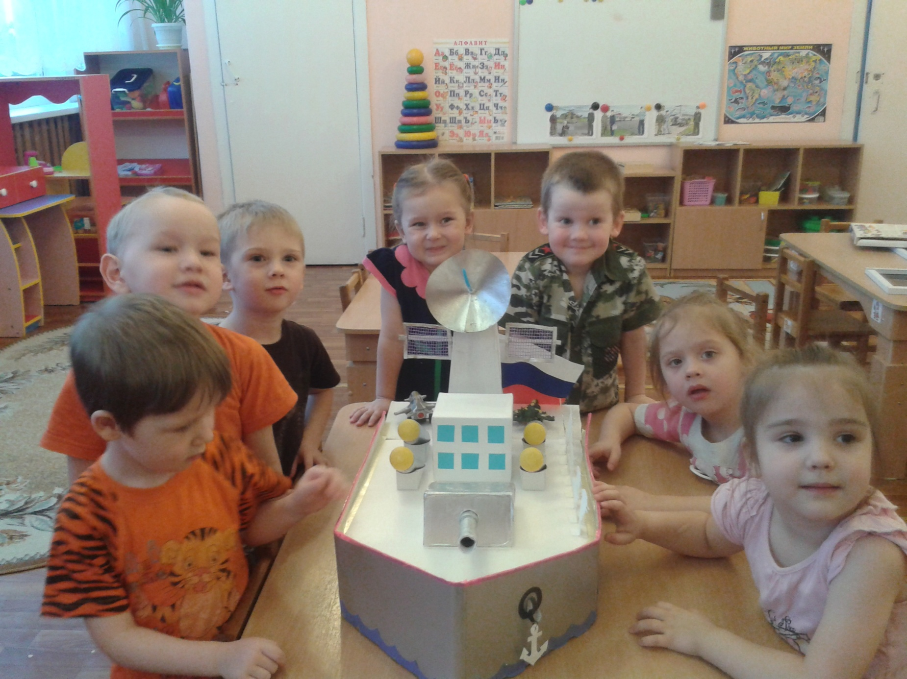

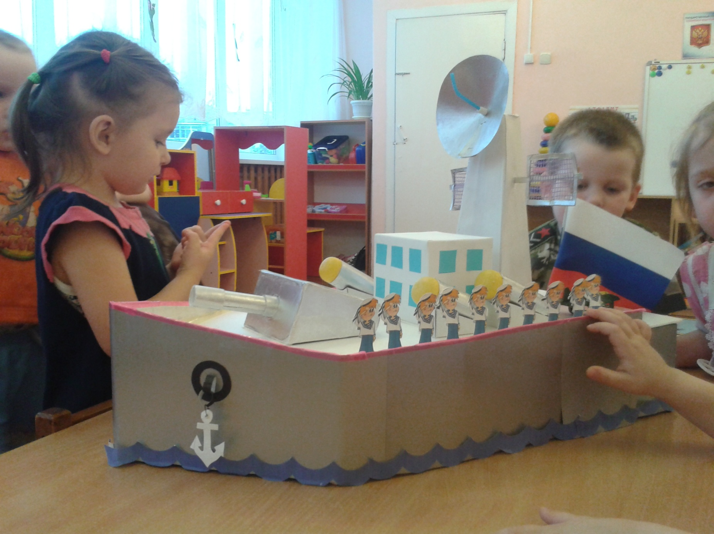Для изготовления такого корабля использовали: упаковочную тару из пенопласта, плотную и тонкую бумагу, упаковки от киндер сюрпризов, трубочка от сока, упаковочный материал для цветов, распечатанные на принтере моряки и игрушечные самолётики.

